LES PASSEJAÏRES DE VARILHES FICHE ITINÉRAIRE
TARN n° 15
Commune de départ et dénomination de l’itinéraire :
- Sorèze – Parking de l’abbaye-école - Le Causse, le site de St-Jammes, l’oppidum de Berniquaut en boucle depuis Sorèze

Date, animateur(trice), nombre de participants (éventuel) :
- 03.04.2016 – P. De Meerleer – 14 participants (Reportage photos)

L’itinéraire est décrit sur les supports suivants :
- Site internet : http://www.randogps.net/gps-rando-carte-ign.php?dep=81&num=194&lib_dep=tarn&meta=BERNIQUAUT%20PAR%20ST-JAMMES

Classification, temps de parcours, dénivelé positif, distance, durée :
- Randonneur – 5h30 – 600 m – 15,5 km – Journée Indice d’effort : 66 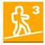

Balisage : Jaune
Particularité(s) : Parcours très riche du point de vue patrimonial avec des traces d’habitat s’étalant du néolithique au XVIIIème siècle.
Il est recommandé de proposer cette sortie lorsque les jours sont les plus longs pour combiner le long trajet routier d’approche, la randonnée et la visite intéressante de Sorèze.

Site ou point remarquable :
- Le plateau du Causse et sa table d’orientation (Panneaux d’information)
- Les ruines de la chapelle et le hêtre de St-Jammes
- La belle vallée du ruisseau d’Orival
- Le très beau chemin de crête entre Jacournassy et Berniquaut
- L’oppidum de Berniquaut, le point de vue et les grottes et abris sous roche

Trace GPS : Oui

Distance entre la gare de Varilhes et le lieu de départ : 92 km

Observation(s) :
- Attention, prévoir 1h30 de trajet voiture pour se rendre à Sorèze depuis Varilhes.
- Parcours proposé lors de l’édition 2002 des randonnées occitanes.
- Possibilité de visiter le beau village de Sorèze après la randonnée.

"Cette fiche participe à la constitution d'une mémoire des itinéraires proposés par les animateurs du club. Eux seuls y ont accès. Ils s'engagent à ne pas la diffuser en dehors du club."
Date de la dernière mise à jour : 11 janvier 2021

La carte
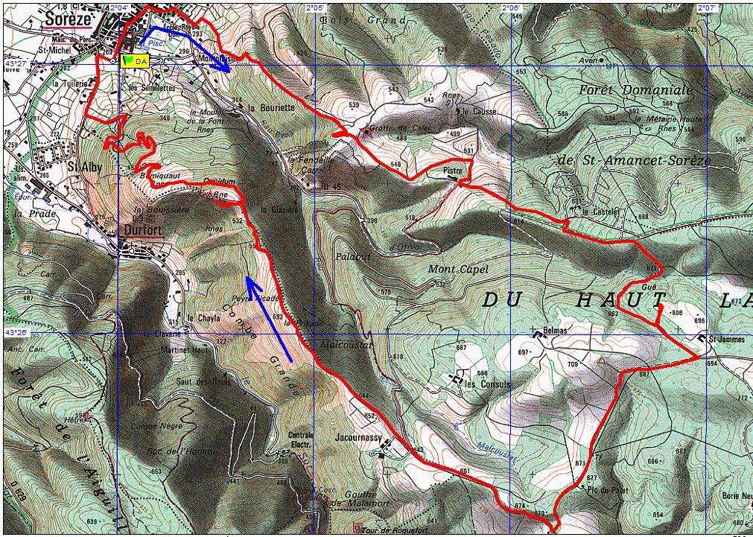
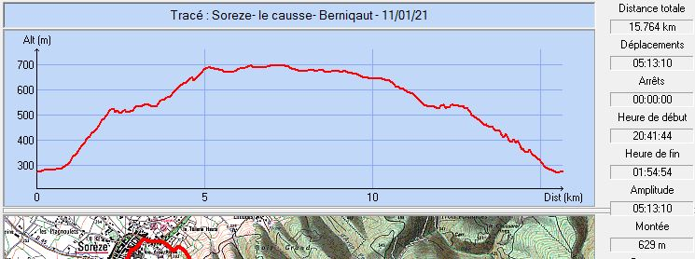
2016 : Vue sur la plaine tarnaise depuis la table d’orientation du Causse
2016 : Pause déjeuner sous un gros hêtre (Ce n’est pas celui de St-Jammes)
Depuis l’oppidum, vue plongeante sur Sorèze
Abri sous roche : Souplesse exigée

